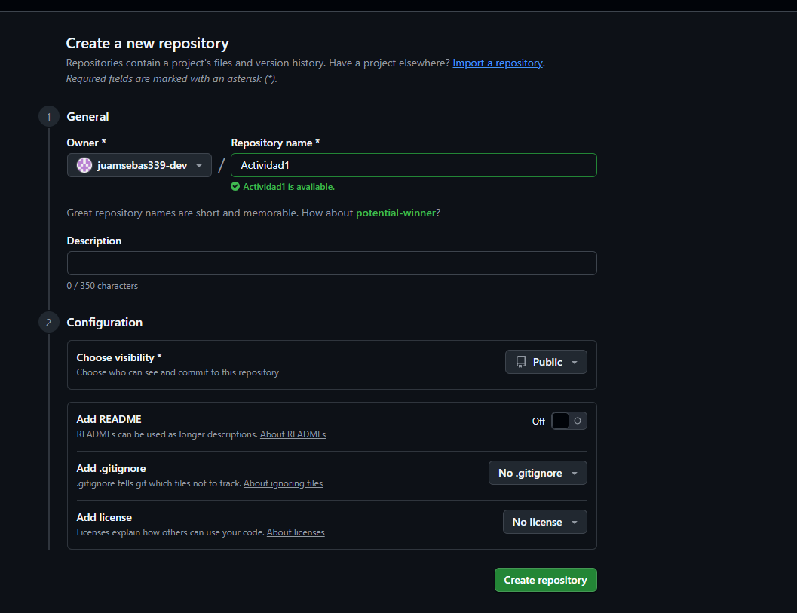Se crea el repositorio

Aquí es donde se creo con suma, resta, multiplicación y división

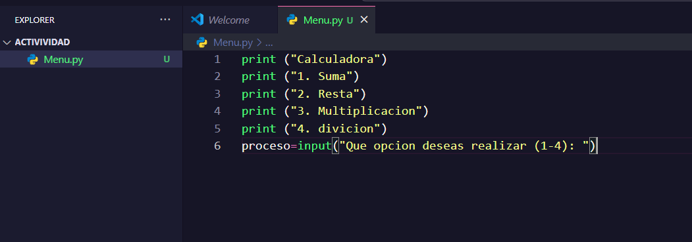

Git init: Creo el repositorio

Git status: Para saber el estado repositorio, si alguno esta modificado, actualizado o eliminado etc…

Git add . :Para agregar los cambios o modificaciones que en este caso es la plantilla

Git status: para verificar que si se guardaron los cambios

Git commit -m “”:Para dejar un comentario con los cambios que se realizaron

Git remote add origin <https://github.com/juamsebas339-dev/Actividad1.git> el enlace para crear el repositorio

Git push -u origin master: Para subir el repisitorio

